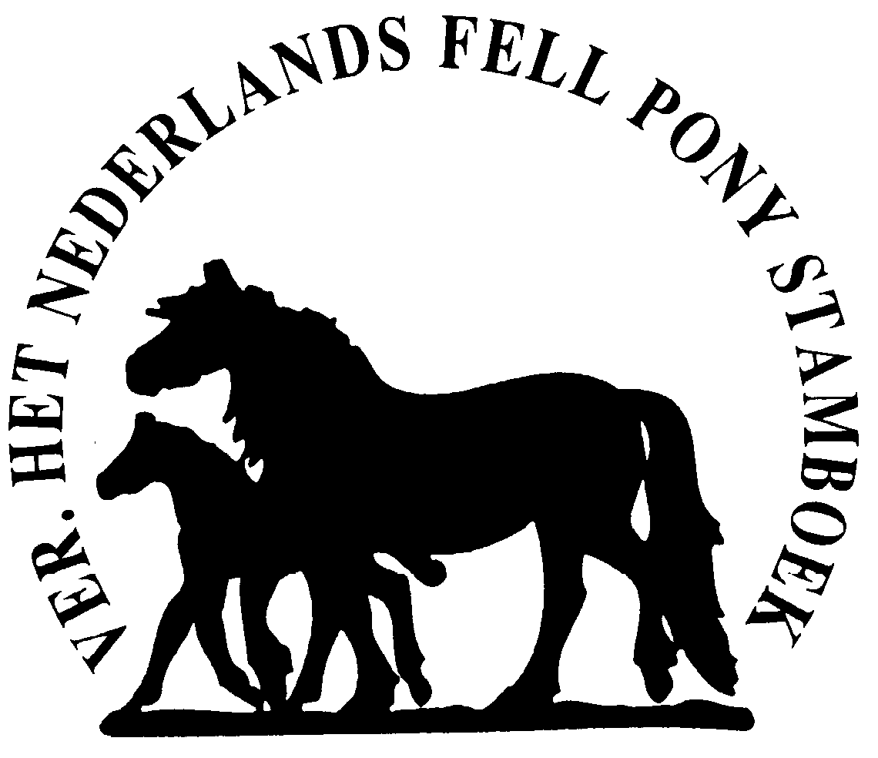

Formulier FIS test

Deze test is aan te bevelen als u wilt fokken met uw pony en is verplicht voor hengsten die een deklicentie willen. In dat laatste geval moet de uitslag bekend zijn voorafgaand aan de keuring!
Voor de FIS test moet uw dierenarts haren trekken, er zijn minimaal 20-30 haren nodig inclusief haarwortels.
U kunt dit formulier downloaden vanaf de website www.nfps.nl of door contact op te nemen met Joke Postma via redactie.felletje@gmail.com . Ook voor meer informatie over FIS kunt u contact opnemen met Joke Postma.

VOLLEDIG INVULLEN IN BLOKLETTERS!!!
Niet correct ingevulde en niet-ondertekende formulieren worden NIET in behandeling genomen!

Naam, adres, telefoonnummer eigenaar:

Naam pony: |  | Geboortedatum:
Levensnummer: |  | Geslacht:
Chipnummer: |  | Kleur:
Vader (naam + levensnr): | Moeder (naam + levensnr):

Ik verklaar hierbij dat de bijgesloten haren afkomstig zijn van het dier zoals hierboven beschreven:

Naam, adres, woonplaats, telefoonnummer dierenarts (stempel):

Handtekening dierenarts:

Aanvraag FIS test (code P839).
In te vullen door stamboek
Reg.nr:

Datum van insturen:

Het ingevulde formulier kunt u samen met de getrokken haren sturen naar:
Joke Postma
Wilpsterweg 2, 9363 VS MARUM

De FIS test kost 49,50 euro voor leden van de vereniging. Dit bedrag kan overgemaakt worden op bankrekening nr. NL62 RBRB 0969 2300 95 t.n.v. Ned.Fell Pony Stamboek te Boxmeer. Na betaling zal de test bij het Van Haeringen Instituut aangevraagd worden.

